Традиции и обычаи народов Урала
Без памяти – нет традиций, без традиций - нет культуры,
без культуры - нет воспитания, без воспитания - нет духовности,
без духовности - нет личности, без личности нет народа,
как исторической личности.
Т.К .Волков

Цели и задачи: воспитывать интерес к истории и народному творчеству; познакомить с народными традициями, обычаями, обрядами; расширение их представлений о культуре русского народа; развитие эстетического и нравственного восприятия мира; дать представление об устройстве дома, об истории народного костюма, о народном промысле, о народном фольклоре, о русской национальной кухне.
Приобщение детей к традициям русского народа особенно значимо в дошкольные годы. Ребенок является будущим полноправным членом социума, ему предстоит осваивать, сохранять, развивать и передавать дальше культурное наследие этноса через включение в культуру и социальную активность.
Поэтому в нашем детском саду педагоги используют разные формы работы и придают огромное значение русским народным праздникам и обрядам.
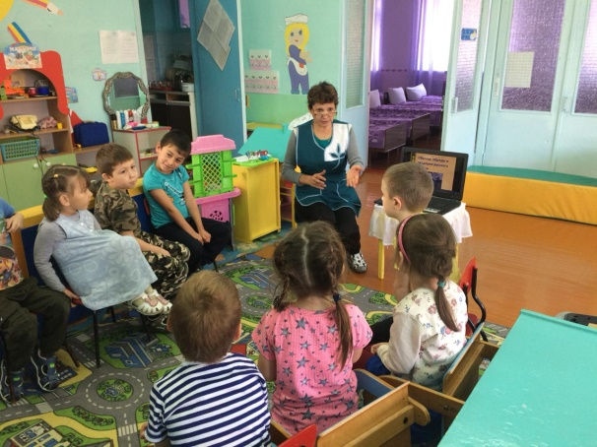
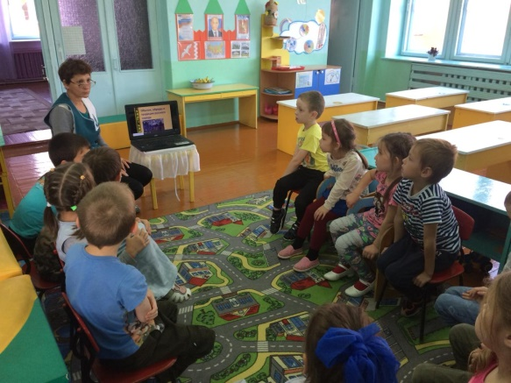
Знакомство с обычаями, традициями и обрядами русского народа
( просмотр презентации)

.

